EARTH SISTERS & BROTHERS POWER CIRCLES
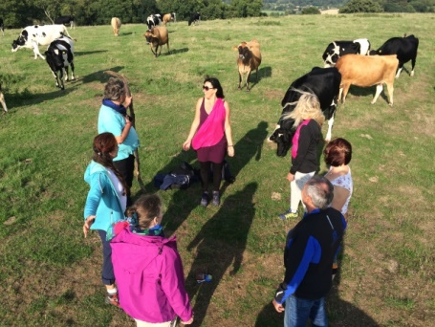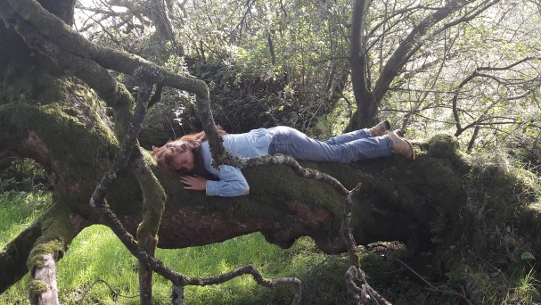
Meine VISION: Wir wandeln unsere Welt durch ein verbindliches, freudvolles Beziehungsnetz in 3 – 5 Jahren in einen strahlenden Planeten!
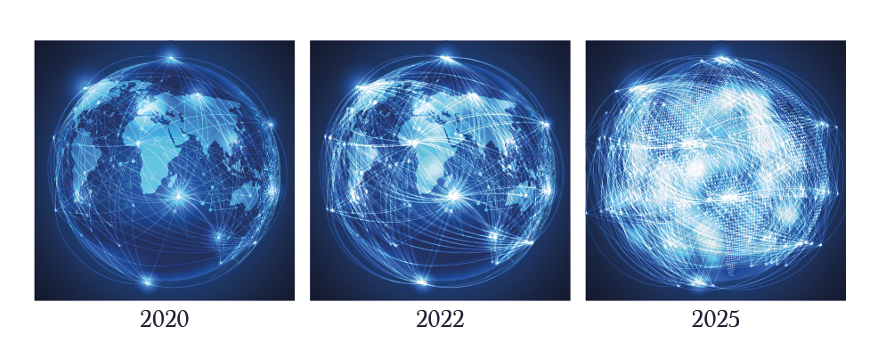
Sei DU Teil eines weltweiten lichtvollen Beziehungsnetzes aus Gaia-verbundenen Frauen & Männern – für ein erfüllendes Leben aller Lebewesen!
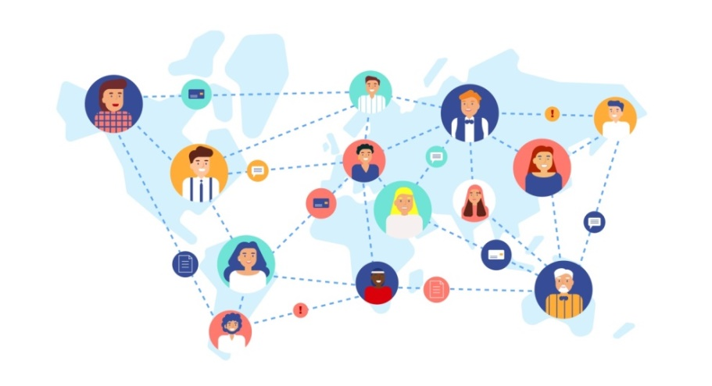
Start: Dienstag, 1. Dez., 18:30 – 20 Uhr, Online
WHY? Warum?
Ich habe eine Vision.
Am 8. August 2020 war ich Teil eines weltweiten Telepathic workshops von Marco Pogacnik und seinem lifenet. Ich fand die genauen Workshop-Vorgaben nicht und klinkte mich, an unseren uralten Kastanienbaum gelehnt, somit „frei“ in dieses Kraftfeld ein.
Ich sah, wie sich nach und nach über die Erde ein Netz aufbaute, das aus der Verbundenheit der Teilnehmenden entstand. Wie Punkte sahen die Menschen aus. Gaia besteht aus diesen Punkten. Wir sind Gaia. Bei genauerer Betrachtung sah ich, dass die Punkte Blüten waren. Die Blüten waren also weltweit mitsammen verbunden und jede Blüte war für sich mit Gaia verbunden.
Ich fragte: Was braucht unsere Erde, unsere Welt, damit der aktuelle Wandel eine bestmögliche Entwicklung nehmen kann? Welchen Beitrag dürfen wir Menschen-Blüten leisten? Ich bekam 2 Antworten:
1. Gegenseitiger freudvoller Austausch und Ermutigungen, in dem jede Person sich zeigt (zeig dich!) und von den anderen Anerkennung, Wertschätzung, Ermutigung erhält.
2. Herausforderungen gemeinsam gestalten
Ich sah, dass durch die geteilte Freude, den Austausch, die Wertschätzung und Ermutigung die Verbindungen zwischen diesen Menschen heller wurden, stärker und strahlender. Ich beobachtete eine Weile und die Helligkeit, die Lichtfäden wurden immer breiter – bis die ganze Erde ein einziger Lichtball war! Tiefe Erfüllung und Glück durchströmte mich. Ich fragte noch: Wie lange dauert es, bis die Erde durch unsere freudvollen Beziehungen ein Lichtplanet wird? Die Antwort: 3 – 5 Jahre…
Das war – ist –fast unglaublich! Nach prachtvollen Abschlussbildern saß ich anschließend wieder ganz im hier und jetzt aufgewühlt unterm Kastanienbaum. Wenn es jetzt nur 3 bis 5 Jahre dauert, unsere Welt zu einem Ort des guten, erfüllten Lebens für Alle mitzugestalten, dann will ich meinen Beitrag geben! Denn diese Botschaft hörte ich auch noch: „Auch in meinem Umfeld soll mehr verbindliche Vernetzung stattfinden!“
Magst du Teil dieser Vision werden und mit mir, uns ein – oder mehrere -verbindende Freude-Netzwerke aufbauen? Wenn JA – in welcher Form kann das gehen? Hier 3 Ideen von mir:
+ Online Circles (ab 6 Personen, 9 oder 13 Personen optimal)
+ Physical Circles (ab 3 Personen)
+ Telepathic – im circle oder als Einzelperson: seit Mitte Oktober wird ein Feld täglich um 20 Uhr aufgebaut, in dem man/frau sich als Kreis oder Einzelperson einklinken kann!
+ 1x im Jahr ein Fest aller earth sisters & brothers im Schloss Eschelberg!
Was braucht es, damit diese Vision starten kann und Realität werden kann?
- DICH als eine/einen der 8 earth-sisters bzw. earth-brothers, die unsere Erde, unsere Welt in einen lichtvollen Planeten mit-wandeln wollen. DICH, die/der du Freude an nährenden, verbindlichen und freudvollen Beziehungen hast
- 8 x 1 ½ stündige Online-Meetings über mind. 1 Jahr – im Gaia-Jahresrhythmus, geleitet von Veronika
- zuzüglich Start- und Abschluss-Onlinemeeting (1. Dez 2020 und 14. Dez. 2021) und
- jeweils einem Treffen dazwischen – in der Kleingruppe, zum vertiefenden Austausch, ähnlich einer Peergruppe! Online oder physisch

- Du als TeilnehmdeR bist in einem der 8 Online-Meetings mein Spezialgast: du bekommt ausreichend Raum, um dich wahrhaftig zu zeigen: von einem Herzensprojekt zu erzählen oder was im eigenen Leben grade Freude und Stärkung erzeugt, das was grade in diesem Moment am stärksten bewegt – kann natürlich auch die Geschichte einer Krise sein! Alle anderen TN hören mit offenem Herzen zu und geben dann wertschätzende, ermutigende Rückmeldungen. Dieses sich „so zeigen“ und „wahrhaftig gesehen werden“ erzeugt das stärkste Beziehungsnetz!
- Die Termine sind jeweils Dienstags von 18:30 – 20 Uhr:
21.12., 2. Feber, 23. März, 4. Mai, 22. Juni, 3. August, 21. Sep., 2. Nov, 14. Dez.
Du wählst aus, zu welchem Termin du mein Spezial-Gast sein magst und dich zeigen magst!
- Konkreter Ablauf: Nach einem gemeinsamen Ankommen und bewussten, von mir angeleiteten Verbindung mit der Erde zur aktuellen Gaia-Zeitqualität, hast du ca. 10 min Zeit, dich zu ZEIGEN: dich, dein Projekt, dein Anliegen, deine Vision… Dann erhältst du 20 bis 30 min von den Teilnehmenden wertschätzende Rückmeldungen – und genießt. Abschlussworte von dir und allen TN schließen den Kreis ab. Ich leite ein, halte den Raum, führe durch das Meeting und schließe ab.

- Vorschlag für eine erprobte Struktur eines Online-Meetings wird von mir zur Verfügung gestellt, damit du dann selber Online-Meetings machen kannst – selber einen Power Circle bilden kannst, wenn du den Ruf dazu spürst! Grundsätzlich sollten die Meetings ähnlich ablaufen (erhöht die Vertrautheit). Das erste und letzte Meeting dienen der bewussten Eröffnung und dem Abschluss bzw. Weiterführung. Für Online-Einschulungen können wir gerne einen extra Termin machen!

- Wertschätzungsbeitrag für die Leitung von 10 Meetings, 8 Gaia-Impulse zur aktuellen Zeitqualität jeweils zur Einstimmung, Anleitung für Rituale, Unterstützung beim Aufbau eines eigenen Kreises: 222 bis 333 Euro, nach Selbstwertschätzung auswählen. Teilzahlung möglich.
- Weiters: Landingpage und Facebookgruppe zur Koordinierung auch der folgenden „Power circle“ könnte erstellt werden – wer/welche hat Lust dazu?

Grundsätzlich:
Am 15. Oktober haben wir mit einem „inner power circle“, der aus 13 Frauen besteht, gestartet! Jetzt sollen sich weitere verbindliche Kreise aus mind. 6 bis 9 Personen (9 Meetings/Jahr) oder zb. 13 Personen (13 Meetings/Jahr) bilden, die ähnlich ablaufen und über eine landingpage (wer macht das?) und/oder über eine facebookgruppe (wer erstellt und hostet mit mir?) vernetzt werden. (Bei größeren Gruppen oder Abständen sollte es Treffen dazwischen in kleinen Gruppen zu 3 – 4 Personen geben.)
So soll das Netzwerk sich über die ganze Welt ausdehnen dürfen! Wir haben im ersten Power Circle Frauen aus Schottland, Schweiz, Deutschland und Österreich dabei! Das Lifenet wird derzeit zur Zusammenarbeit angefragt. Dieses stellt an sich schon ein weltweites Netzwerk dar, das wir mit unseren Power Circles vertiefen und intensivieren können.
Es gibt bereits viele gute Netzwerke in unserer Welt. UNSER „earth sisters & brothers power circle“ hat den Focus auf Erdbeziehung, Verbindlichkeit zwischen Menschen, Freude und Ermutigung schenken und somit Teil einer weltweiten Bewegung in dieser Wandelzeit sein!
Welche Personen sollen einen „earth-sisters & brothers power circle“ bilden?
+ Personen mit starker Verbundenheit zur Kraft und Weisheit von Gaia, unserer Erde
+ Personen, die Lust an freudvollem, wertschätzendem Austausch haben
+ Personen, die sich in einem der Meetings ZEIGEN wollen, von sich und/oder ihren Visionen, Projekten, Initiativen erzählen
+ Personen, die der Person, die sich in einem Meeting ZEIGT, unterstützend zuhören und wertschätzende Rückmeldung, Ermutigung geben wollen
+ Personen, die Verbindlichkeit für mind. 1 Jahr mit bringen
+ Personen, die Zeit und Lust für Online-Meetings (zb. per zoom) 1 x monatlich (9 er Kreis alle 6 Wochen) haben. (Optional: Treffen in Kleingruppen dazwischen)
+ Personen, die ein starkes inneres Sehen spüren, dabei zu sein.
Anregungen, Fragen, weitere Infos und Anmeldung bei:
Veronika Lamprecht: mail@veronikalamprecht.com
Fdi: Idee: Veronika Lamprecht
Mit-Gestalterin: Linda Kolbe

Veronika Lamprecht, Linda Kolbe, earth sisters and brothers power circle_Vision_Konzept_
www.gaia-akademie.com; www.veronikalamprecht.com; www.schloss-eschelberg.at
5

